**Pengenalan**

**Tujuan Pembelajaran:**

1. Memahami konsep canvas sebagai ruang pergerakan objek turtle.
2. Mengenali tampilan lingkungan kerja dan perintah dasar untuk menggerakan objek turtle pada canvas.

**Canvas** adalah area tempat Bidawang bergerak menggambar pola geometri secara interaktif. Bidawang tersebut dapat dikontrol untuk bergerak maju *(forward)*, mundur *(backward)*, berbelok ke kiri *(left)*, berbelok ke kanan *(right)*, dan melakukan berbagai aksi lainnya menggunakan perintah-perintah tertentu. Ukuran *default* canvas adalah 400x400 piksel. Berikut adalah gambaran canvas:

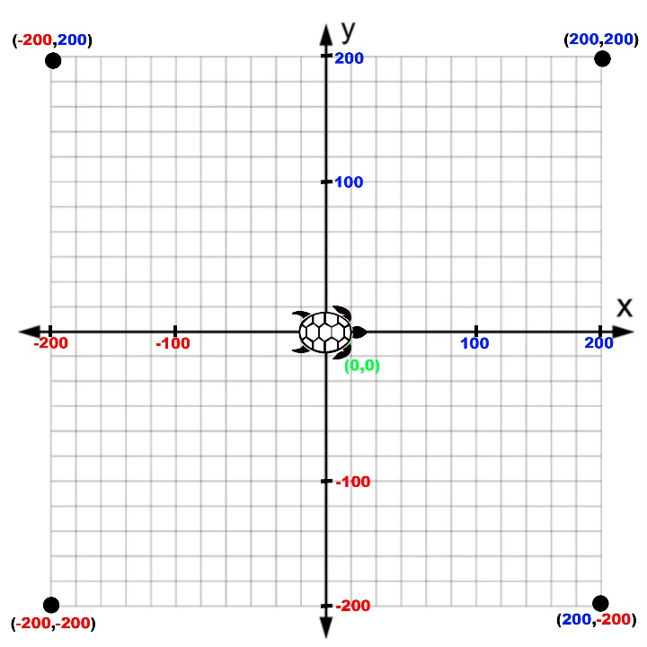

Gambar (Gambaran canvas)

Penjelasan:

* Titik awal posisi Bidawang adalah (0, 0), yang berada di tengah canvas.
* Batas pergerakan ke atas (sumbu Y positif) adalah 200, yang merupakan batas atas canvas.
* Batas pergerakan ke bawah (sumbu Y negatif) adalah -200, yang merupakan batas bawah canvas.
* Batas pergerakan ke kanan (sumbu X positif) adalah 200.
* Batas pergerakan ke kiri (sumbu X negatif) adalah -200.

**Tampilan Lingkungan Kerja**

Untuk mempermudah mengontrol Bidawang, tersedia lingkungan kerja yang terdiri dari beberapa komponen seperti gambar dibawah ini:

**B**

**A**

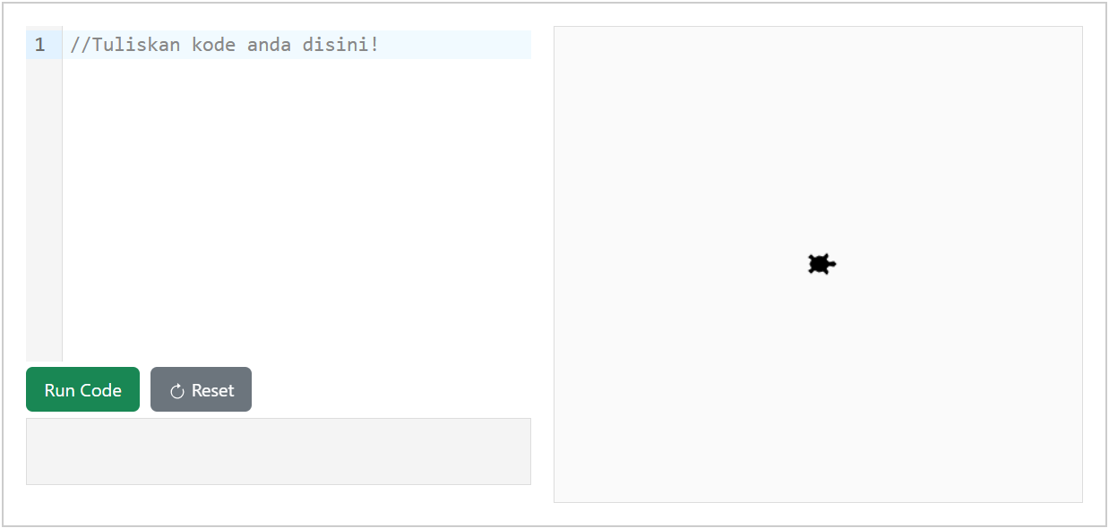

**F**

**E**

**D**

**C**

Gambar (Tampilan ruang kerja turtle)

Penjelasan:

* **(A) Text Editor**: Area tempat pengguna mengetik perintah kode untuk menggerakkan Bidawang.
* **(B) Canvas**: Area tampilan di mana pergerakan Bidawang divisualisasikan. Semua perintah yang dijalankan akan langsung terlihat pada canvas.
* **(C) Bidawang**: Objek yang digerakkan menggunakan perintah kode.
* **(D) Tombol "Run Code"**: Digunakan untuk menjalankan kode yang telah ditulis di text editor. Setelah ditekan, Bidawang akan menjalankan perintah dan menggambar sesuai instruksi.
* **(E) Tombol "Reset"**: Menghapus kode serta hasil gambar di canvas dan mengembalikan Bidawang ke posisi awal.
* **(F) Area Output/Error**: Menampilkan pesan kesalahan atau informasi berupa text terkait hasil eksekusi kode.

**Contoh menggerakan Bidawang dalam canvas**

Kita bisa menggerakkan Bidawang dengan berbagai perintah. Berikut adalah contoh perintah dasar untuk membuat Bidawang dapat bergerak dan berputar, Agar lebih mudah untuk memahaminya coba ikuti instruksi dibawah ini:

1. **Buka Text Editor** yang sudah disiapkan dibagian bawah dan pastikan Anda berada di area untuk menulis kode.
2. **Ketikkan perintah berikut satu per satu, lalu tekan tombol "Run Code" setelah setiap langkah untuk melihat pergerakan Bidawang secara bertahap:**

* **Gerakkan Bidawang maju sejauh 100 piksel dengan perintah dibawah ini:**

forward(100)

* **Kemudian lanjutkan lagi pada baris baru dengan perintah dibawah ini untuk memutar Bidawang ke kanan sebesar 90 derajat:**

right(90)

* **Gerakkan lagi Bidawang maju sejauh 100 piksel**

forward(100)

* **Putar Bidawang ke kiri sebesar 45 derajat**

left(45)

* **Gerakkan Bidawang maju sejauh 50 piksel**

forward(50)

Maka hasil akhir dari semua instruksi diatas akan menjadi seperti dibawah ini:

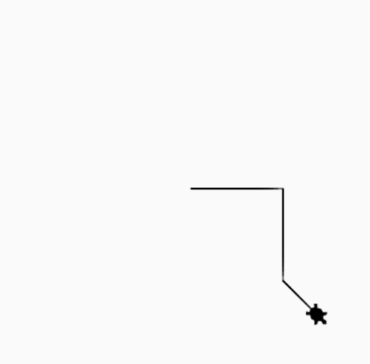

Gambar (Hasil contoh menggerakan Bidawang)

Perintah dasar untuk menggerakan Bidawang juga bisa dikombinasikan dengan perulangan untuk membuat bentuk yang lebih kompleks. Misalnya, kita bisa menggambar bentuk bintang dengan menggunakan perulangan, coba salin kode dibawah ini ke **Text Editor** yang sudah disiapkan, kemudian tekan tombol **“Run Code”** untuk menjalankan:

for i in range(36):

for _ in range(4):

forward(100)

right(90)

right(10)

Hasil:

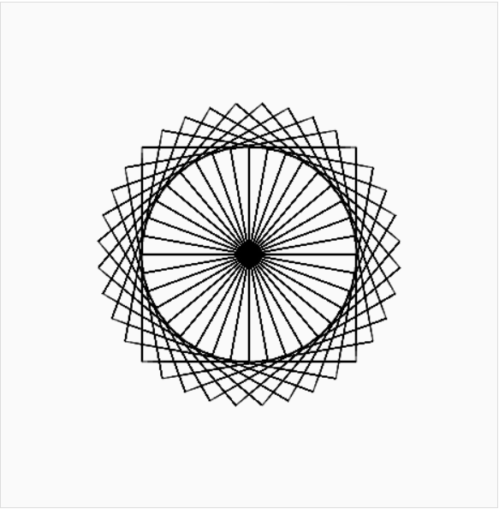

Gambar (Hasil contoh menggambar pola kompleks)

**Kuis**

1. Jika pergerakan Bidawang ke kanan adalah 200 dan ke bawah adalah

-150, bagaimana koordinat tersebut dijelaskan?

1. (200, 150)
2. (-200, 150)
3. (200, -150)
4. (-200, -150)